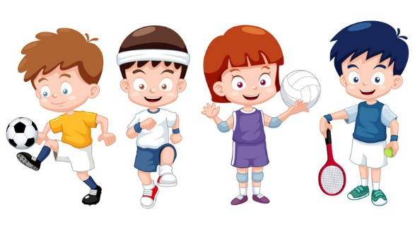
ДВИГАТЕЛЬНАЯ АКТИВНОСТЬ ДОШКОЛЬНИКА

Двигательные навыки, сформированные у детей до 7 лет, составляют фундамент для дальнейшего совершенствования их в школе и позволяют в дальнейшем достигать высоких результатов в спорте.
Правильно организованное физическое воспитание способствует умственному развитию детей, так как создаются благоприятные условия для нормальной деятельности нервной системы и всех других органов и систем, что помогает лучшему восприятию и запоминанию.
У детей развиваются все психические процессы (мышление, воображение, речь и др.), а также мыслительные операции (сравнение, анализ, синтез, обобщение и др.)
Советы:
- учите детей играть в спортивные игры (городки, бадминтон, настольный теннис и др.) и выполнять элементы спортивных игр (хоккей, футбол, волейбол и др.);
- постарайтесь дома, на даче иметь любой спортивный комплекс (качели, стенку, стойки и т. п.), так как это способствует совершенствованию двигательных навыков;
- формируйте навык правильной осанки в положении сидя, стоя и при ходьбе;
- прививайте первоначальные навыки личной и общественной гигиены (мытье рук, забота об одежде, обуви, поддержание в чистоте игрушек и др.);
- учите детей названиям частей тела, направлениям движений (вверх, вниз, вперед, назад, вправо, влево, кругом и др.);
- закрепляйте знания о явлениях природы, общественной жизни, повадках животных, птиц, насекомых в процессе занятий физическими упражнениями, так как в игре у детей развивается воображение, уточняются представления (они воображают себя зайкой, птичкой и т. п.), которые подкрепляются игровыми действиями и сопровождаются радостным настроением.

